**Проверочная работа по окружающему миру**

**по разделу «Наш дом и семья»**

**1 класс (УМК Перспектива)**

**1.Соедини стрелками изображения комнатных растений с их названиями.**

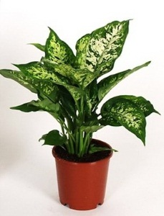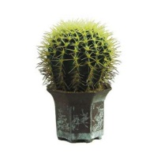 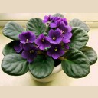 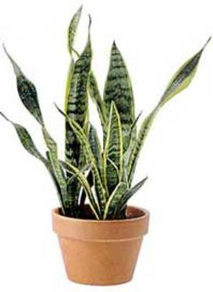 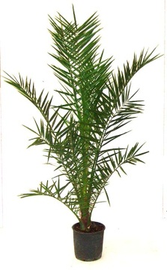

фиалка сансевьера пальма диффенбахия кактус

**2.Где созревают эти фрукты и ягода? Соедини стрелкой рисунок и схему.**

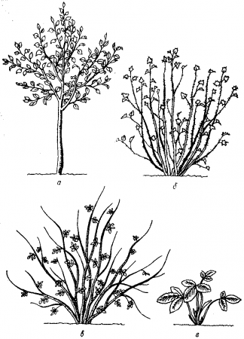 

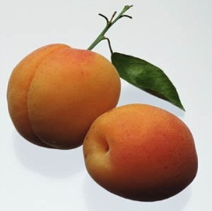 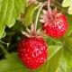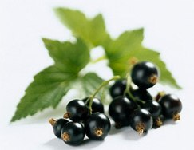 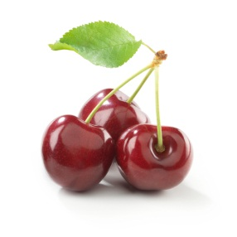 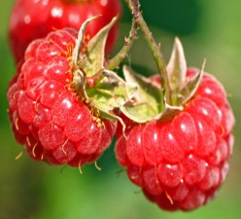

**3.Распредели слова на две группы. Дай название группам.**

Свёкла, банан, апельсин, лук, морковь, яблоко, капуста, картофель, груша.

|  |  |
| --- | --- |
|  |  |
|  |  |
|  |  |
|  |  |
|  |  |
|  |  |

**4.Что из чего сделано?**

Рисовая каша

Пшено

Овсяная каша

Гречневая каша

**5.Напиши 3 названия дикорастущих и 3 названия культурных растений.**

|  |  |
| --- | --- |
| Дикорастущие растения | Культурные растения |
|  |  |
|  |  |
|  |  |

**6.В каждом ряду найди и зачеркни лишнее растение.**

Подорожник, астра, одуванчик, репейник, крапива.

Роза, василёк, лилия, бархатцы, гладиолус.

**7. Распредели животных на две группы. Дай названия группам. Соедини картинки животных с названиями групп.**

|  |  |
| --- | --- |
|  |  |

